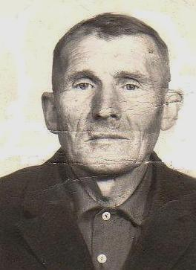
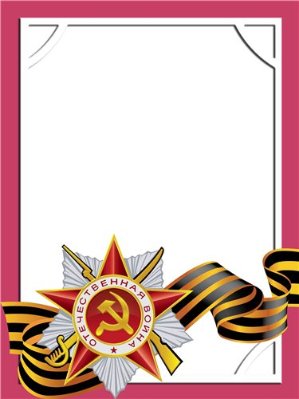
Савичев
Алексей
Иванович

Ветеран войны и труда.
Родился в 1920 г., п. Атиг, русский, б/п.
Участвовал в боях командиром отделения связи в составе роты связи 162 стрелковой дивизии. Фронта Юго-Западный и 2-ой Белорусский. Был тяжело ранен.
Награжден орденами «Отечественная война I и II степени», «Слава III степени»; медалями: «За Отвагу», «За боевые Заслуги», «За Победу над Германией» и другие четыре медали.

